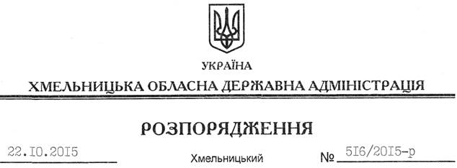

Про внесення змін до розпорядження голови обласної державної адміністрації від 14.07.2015 № 309/2015-р

На підставі статей 6, 39 Закону України “Про місцеві державні адміністрації”:
Внести зміни до розпорядження голови обласної державної адміністрації від 14.07.2015 № 309/2015-р “Про утворення комісії з питань техногенно-екологічної безпеки і надзвичайних ситуацій обласної державної адміністрації”, виклавши додаток до нього у новій редакції (додається).

Голова адміністрації М.Загородний

